**Assignment 2.3 My Café**

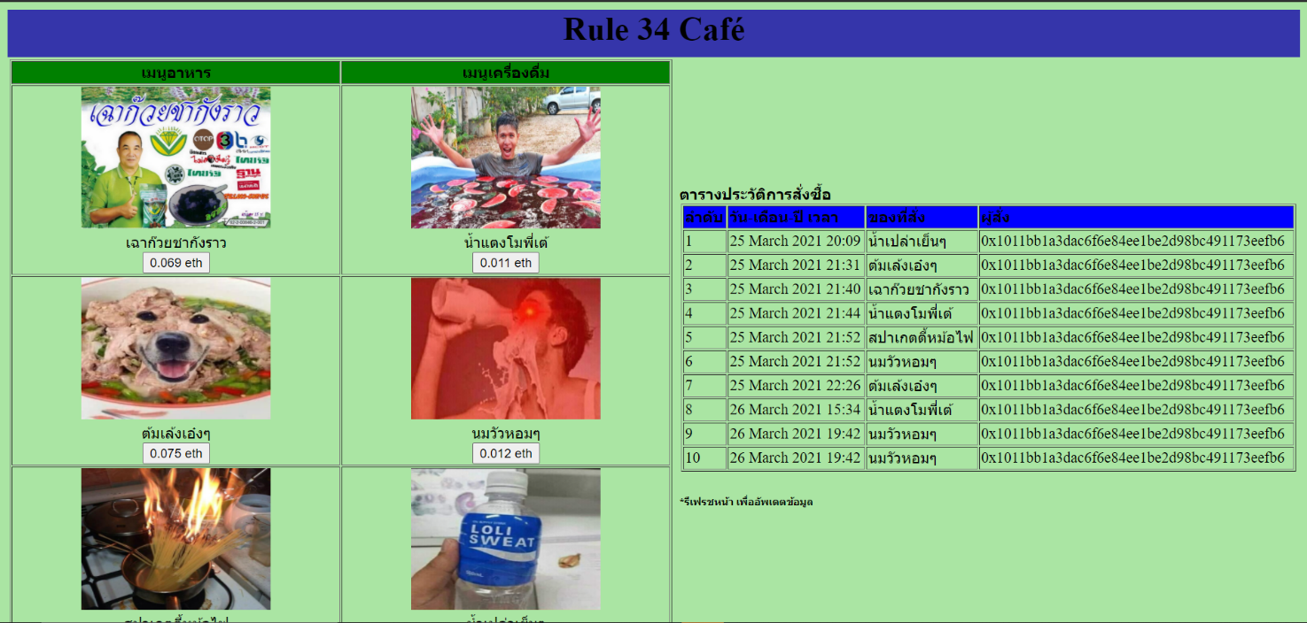**Rule 34 Café**

งานชิ้นนี้เป็นการนำ smart contract มาใช้ในการซื้ออาหารและเครื่องดื่ม โดยใช้เงินสกุล ETH เป็นสื่อกลาง และมีการแสดงตารางประวัติการสั่งซื้อ โดยลงวันที่และเวลา รายการของที่ซื้อ และ address ของผู้ซื้อ

**การทำงานของระบบ**

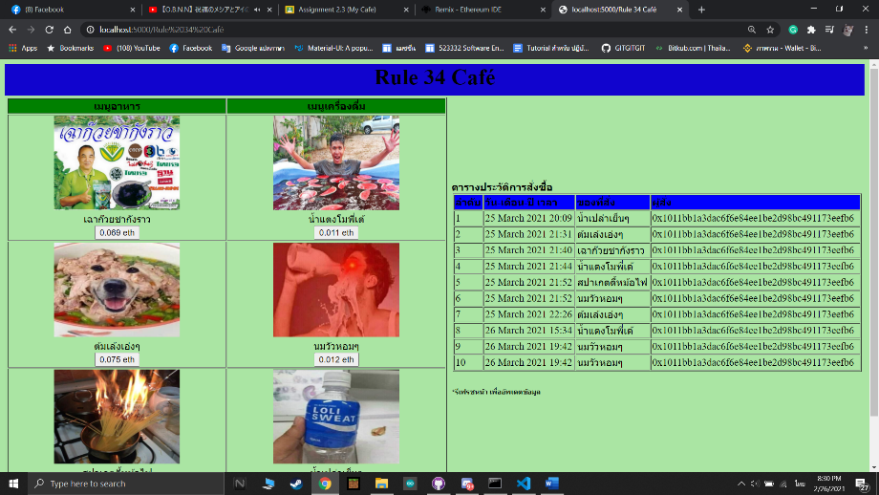1.เข้าไปที่หน้าร้าน จะมีหน้า UI แบบนี้

โดยทางด้านซ้าย จะมีของให้เลือกซื้อ โดยจะแบ่งเป็น 3 เมนูอาหาร และ 3 เมนูเครื่องดื่ม และทางฝั่งขวา จะมีตาราง ที่แสดงประวัติการสั่งซื้อของจากร้านนี้

2. การซื้อ สมมุติว่า อยากซื้อ น้ำแตงโมพี่เต้ ให้ทำการกดปุ่ม ที่แสดงราคาไว้แล้ว

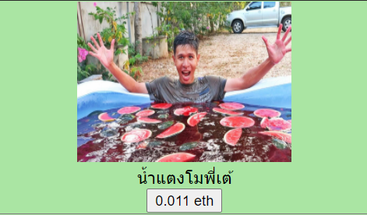

เมื่อกดแล้ว จะแสดงหน้า Metamusk ที่ระบุจำนวน ETH ที่ต้องใช้ เพื่อซื้อ น้ำแตงโมพี่เต้

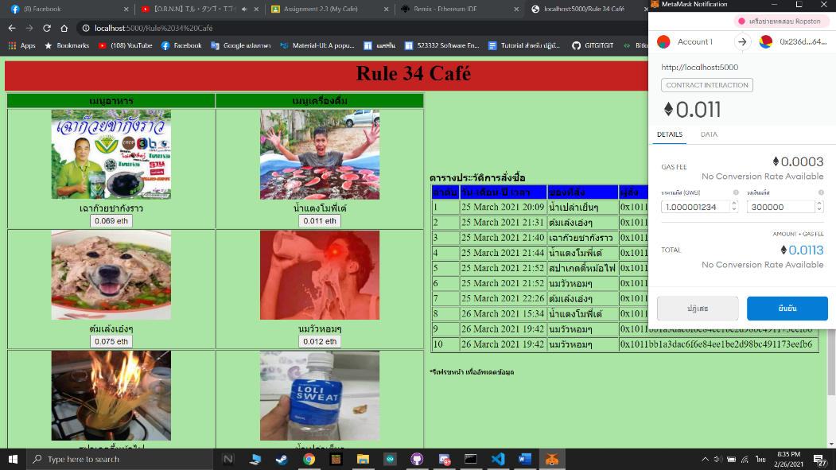

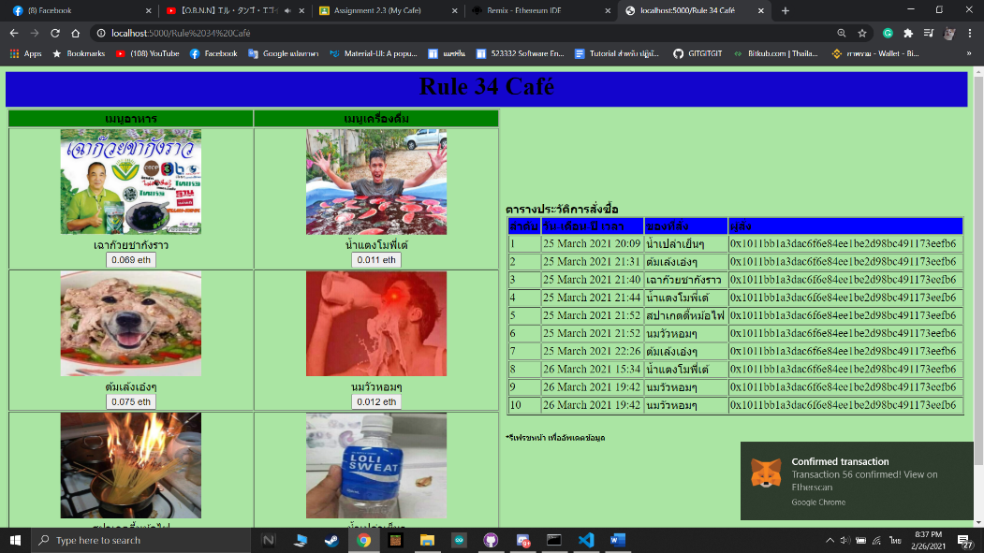3. เมื่อกดซื้อแล้ว ให้รอจน transactions จะเสร็จสมบูรณ์ และมีการแจ้งเตือนแสดงขึ้นมา ดังภาพ

4. จากนั้นให้ทำการกด F5 เพื่อรีเฟรชหน้า จะเห็นได้ว่า คำสั่งซื้อได้ถูกเพิ่มเข้าไปในตาราง

